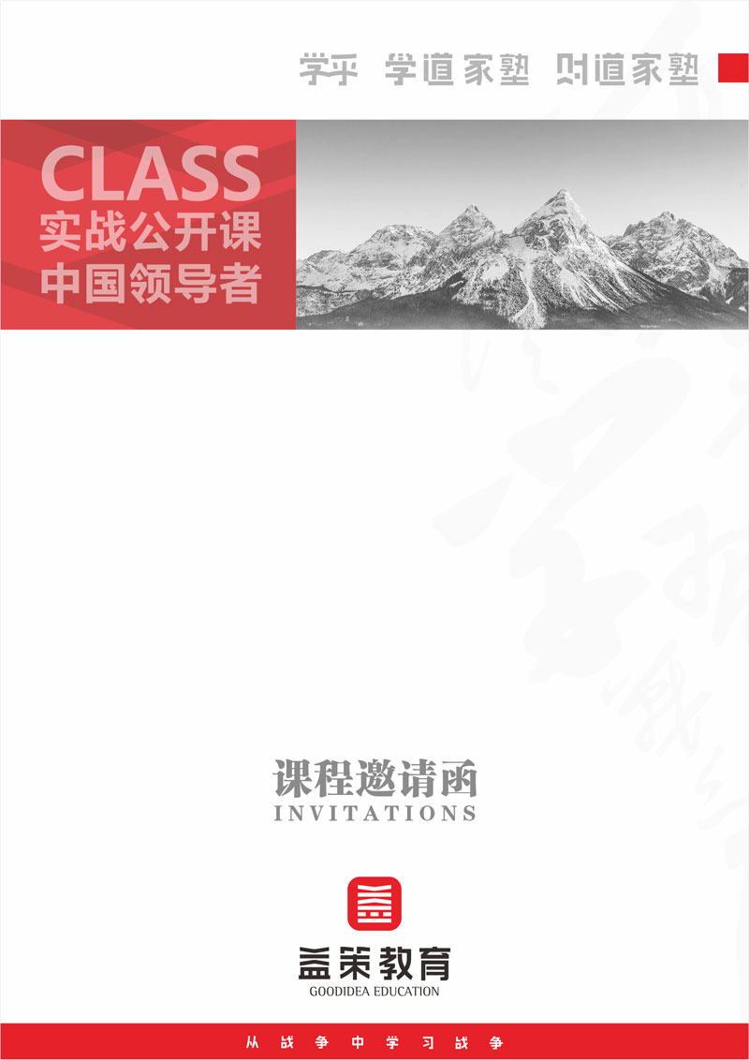

通用管理与领导力学习系列
团队加速与变革领导力
主 讲：原施乐（中国）大中华区经理 张习宁
课程时间/地点：9月15-16日/上海 课程费用：4200元/人
课程对象：各部门管理者\带团队的领导

课程概要
注：如课程现场需设备，将会在确认函中详细说明。
1、认识团队特征，分解与例证PERFORM团队七大要素
2、学习团队建设的九大步骤与要点，特升建立团队步骤
3、学习团队合作的条件与团队合作的六大要素，加速团队合作
4、分析团队成员的九大角色和团队当中8种常遇到的问题
5、运用仆人式领导，影响团队绩效变化
6、学习四个阶段团队的特征与需求，推动团队的发展

课程收获
“变革势在必行”是试图实现二次发展跨越之企业的普遍共识，高层管理者为了推进组织的变革做出了诸多尝试与努力，包括变革管理类知识与技能的普及和行动学习模式的引入，希望探索并沉淀适合自身企业的变革方法与模式。然而，企业貌似并不买账：
- 如何正确面对与理解企业内不同员工的价值观？
- 如何管理团队中的‘问题’员工？
- 如何使用不同的风格推动团队的发展
针对以上问题，我们特邀原施乐（中国）大中华区经理张习宁老师与我们分享《团队加速与变革领导力》的精彩课程。本课程从组建高绩效团队所需要素开始入手，逐条分解操作行为，与企业的实际管理问题与现象高度接轨，充分体现了团队当中各成员的心理与现状，深刻描绘了在组织当中团队合作的阶段与过程，改善团队领导能力以推动团队成长与事业的发展。

课程前言
课程大纲

一、高绩效团队的特征—perform团队  1、什么是真正的团队？  2、优秀团队的表现特征？  3、高绩效团队的perform条件  4、PERFORM团队七大要素的分解与例证  二、高绩效团队建设的起点—愿景建设  1、团队的使命----你是谁?为什么存在?  2、团队的远景---你要到哪里去?如何给队员展示美好的蓝图?  3、团队的价值观—什么指导旅途?团队的运作原则  4、团队建设与企业价值观之间的关系  5、价值观训练：新诺亚方舟  6、如何正确面对与理解企业内不同员工的价值观  三、团队加速的步骤与团队合作  1、团队建设的九大步骤与要点  2、团队加速的两项核心  3、训练:信息与界限对团队的影响  4、建设团队的四个关键环节  5、团队合作的条件与团队合作的六大要素  四、团队中的角色与问题员工的管理  1、团队成员角色测试  2、团队成员的九大角色—如何担任好不同角色的要求 |  | 3、何谓问题员工  4、问题员工对于团队的危害  5、团队当中8种常遇到的问题员工分析  6、 8种问题员工的管理方法—讲解  五、团队的领导变革--仆人式领导  1. 格林利夫:新型团队的领导—仆人式  2. 什么对绩效的影响最大?  3. 战略性领导力与操作性领导力  4. 仆人式领导首先是响应性领导  5. 仆人式领导做什么?  六、团队的发展与领导力  1、高绩效团队衡量的两大维度  2、高绩效团队发展的四个阶段—形成\激荡\规范\执行  3、四个阶段团队的特征与需求  4、领导管理团队的两大职能  5、四种不同的领导风格  6、四种风格的特点与操作建议  7、如何使用不同的风格推动团队的发展  8、 案例分析讨论

专家简介



原施乐（中国）大区经理 张习宁

【益策教育】高级讲师

实战经验
曾任施乐（中国）大区经理、联想集团大客户销售主任，在联想与施乐等著名企业有着长达十年的管理经验。任施乐大区经理时，同时负责施乐湖南、湖北、江苏、浙江、河南五个省的管理工作，对管理者角色认知、团队建设、企业文化、激励授权等内容有丰富的管理案例与经验。
曾为上百家著名外资、国有大型企业进行管理管理技能、领导力与艺术、客户服务管理、专业销售技巧培训，有着300余场的培训经验。
专业背景
毕业于清华大学，曾赴德国柏林培训中心接受讲师训练，成为德国莱茵商学院全球794位认证讲师之一。
授课特点
生动幽默，深入浅出，引导和控场能力强，极富感染力；授课内容丰富实用，案例真实生动，鲜活幽默；以极强的语言感染力、生动的现场氛围获得了每个受训企业极高的口碑。
主要课程
MTP-中层管理提升训练、领导力提升、团队建设与协作、销售团队的管理、成功销售的六项修炼……
服务客户
汉高乐泰、富士通、用友、万科、海尔、中国石化……

- 申请程序
>>请您登陆学乎网益策实战商学院门户（http://www.xuehu365.com），选定您想参加的课程，点击报名即可进行课程在线报名的申请。
* 课程申请必须在距开课日提前至少7个工作日完成，益策将对所有成功报名的学员发放相关课程确认函，由于课程席位额满而未成功报名的学员将处于排队状态。未提前7个工作日提交的课程申请视具体剩余席位安排情况而定。
- 收费
>>费用为4200元/人；包括学费、资料费、其他材料费；餐费和住宿费自理。
>>使用学习通套票现金储值账户的会员客户，可通过“学乎网”在线报名，我们将为您预留学习席位。
>>特别说明：因本次课程限定席位为 50 位，为确保培训资源得到最佳利用，请尽快申请课程。
- 撤销席位
>>报名成功的客户在距开课日3天以前，通过学乎网申请撤销预留席位，我们将100%退回原课程费用，不收取任何课程席位空置手续费。在距开课日3天以内，通过学乎网申请撤销预留席位，或指定学员未能上课，我们将收取课程费用的50％作为课程席位空置手续费。
- 付款方式
>>登录学乎网，根据提示，可以选择以下几种付款方式：

>>学乎网学习通套票现金储值账户
>>网上银行
>>支付宝
>>微信支付
报名信息

《团队加速与变革领导力》课程
时间/地点/主讲：9月15-16日/上海/张习宁
公 司 名 称
姓 名 | 职 务 | 手 机 | E-mail
联系人/电话
手 机/ 传真
付款方式 | 学乎线上支付
您所关心的问题，将安排嘉宾现场解答：
1、
2、

课程回执

